
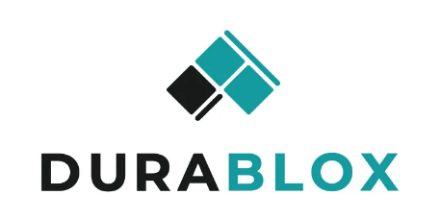

PRESSEINFORMATION

ARGE Neue Medien und Durablox starten Innovationsprojekt für den digitalen Produktpass

Paderborn/Remshalden, Juni 2025: Die ARGE Neue Medien der deutschen SHK-Industrie und das Softwareunternehmen Durablox (0711 Software GmbH) haben eine strategische Kooperation vereinbart, um gemeinsam einen Prototyp des digitalen Produktpasses zu entwickeln. Ziel des Innovationsprojektes ist es, gemeinsam mit Experten aus den Mitgliedsunternehmen der ARGE und auf Basis moderner Technologien einheitliche und offene Standards für digitale Produktinformationen und nachhaltige Produktlebenszyklen in der SHK-Branche zu entwickeln. Die gemeinsam erarbeiteten Standards werden von der ARGE als freie und offene Standards veröffentlicht und stehen somit der gesamten Branche zur Verfügung.
Als führende Industrieorganisation der deutschen SHK-Branche bündelt die ARGE Neue Medien das Know-how ihrer Mitgliedsunternehmen und treibt die Digitalisierung aktiv voran. Auf Basis der Technologie von Durablox und der gemeinsam entwickelten Standards wird dann ein praxisorientierter Prototyp („Proof of Concept“) entwickelt, der den Einsatz und die Vorteile digitaler Produktpässe verdeutlicht. Neben technischen Aspekten werden auch konkrete Anwendungsfälle und digitale Ökosysteme evaluiert, um die Einsatzmöglichkeiten von digitalen Produktpässen darzustellen.
„Mit dieser Kooperation setzen wir einen entscheidenden Schritt in Richtung Transparenz und Nachhaltigkeit im Produktdatenmanagement unserer Branche. Unsere gemeinsamen Standards sollen zukünftig allen Unternehmen der SHK-Branche offen zur Verfügung stehen und zur branchenweiten Digitalisierung beitragen“, so Wolfgang Richter, Geschäftsführer der ARGE Neue Medien.
Weitere Informationen zum Innovationsprojekt:
https://durablox.com/innovationsprojekt/

212 Wörter
Abdruck frei. Beleg erbeten

Über ARGE Neue Medien
Die ARGE Neue Medien ist ein Zusammenschluss von mehr als 100 namhaften Markenherstellern der Haustechnikbranche. Für ihre Industriemitglieder organisiert die ARGE das Qualitätsmanagement von Produktdaten sowie die Normierung von Datenstandards und -formaten. Dabei stehen Standards zur Effizienzsteigerung und Ressourcenschonung im Fokus der Industrievereinigung.

Darüber hinaus engagiert sich der Verband für die systematische Einführung und Verbreitung neuer digitaler Informations- und Kommunikationstechnologien mit dem Ziel, den Ausbau elektronischer Geschäftsprozesse im Sinne aller Branchenpartner zu forcieren – und dies sowohl national als auch international. Dazu betreibt die ARGE verschiedene Plattformen für die Fachschiene, u. a. die internationale Produktdatenplattform Building-Masterdata.com, die in 15 europäischen Ländern verfügbar ist.
Über Durablox
Durablox ist das digitale Langzeitarchiv für Produktdaten und Gebäudeinformationen. Die speziell entwickelte SaaS-Plattform speichert diese Daten sicher und dauerhaft – selbst über Jahrzehnte hinweg. Trotz stetiger Änderungen bleiben alle Informationen abrufbar, exakt so, wie sie zu einem bestimmten Zeitpunkt vorlagen. Mit Durablox lassen sich die Anforderungen der EU an Digitale Produktpässe (DPP) aus der Ökodesignrichtlinie (ESPR) und der 2025 novellierten Bauproduktenverordnung (BauPVO) umsetzen. Modernste Cloud-Technologie sorgt dabei für höchste Sicherheit und Stabilität.

Durablox ist ein Produkt der 0711 Software GmbH mit Sitz in Remshalden.

Bildmaterial
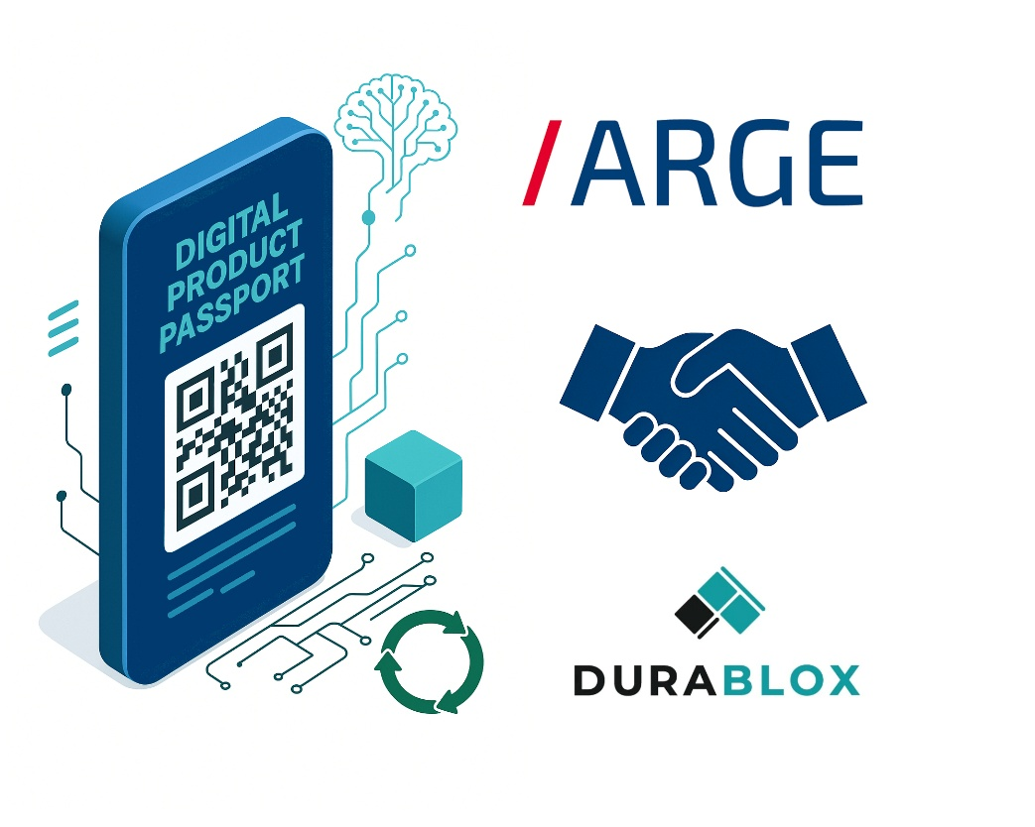

Bildunterschrift

Gemeinsam engagiert man sich für Standards in der SHK-Branche: ARGE Neue Medien und Durablox starten jetzt ein Innovationsprojekt für den digitalen Produktpass

Foto: PI Grafik Kooperation DPP.jpeg; Copyright: ARGE / Durablox

Weiterführende Infos
https://durablox.com/innovationsprojekt/

Pressekontakt Durablox  0711 Software GmbH  Michael Haufler  T.: +49 151 11170535  michael.haufler@durablox.com  durablox.com | Pressekontakt ARGE Neue Medien  ARGE Neue Medien  Kerstin Heidekrüger  T.: +49 5251 8728812  kheidekrueger@arge.de  arge.de

